Promocje łóżka dla dzieci - spraw swojemu dziecku radość
Twoje dziecko wyrosło z dotychczasowego łóżka? A może planujesz remont pokoju swojej pociechy i szukasz okazji żeby kupić fajny produkt w dobrej cenie? Promocje na łóżka dla dzieci - zastanawiasz się, gdzie ich szukać? Skorzystaj z porównywarek cenowych, które informują o aktualnych okazjach.

Łóżka dla dzieci - jaki mebel wybrać, żeby dziecko było zadowolone?
Rodzicom zależy, żeby łóżka dla dzieci były przede wszystkim wygodne, a dziecko budziło się każdego dnia wypoczęte. Dzieci patrzą na dobór mebli nieco inaczej. Chciałyby mieć w pokoju elementy nawiązujące do ulubionych bajek i filmów, użyteczność to ostatnia rzecz, o której myślą. Jak więc pogodzić funkcjonalność, wygodę i estetykę? Zakup łóżka spełniającego wszystkie te kryteria na pewno nie jest prosty, ale warto podjąć trud i kupić takie łóżko, które będzie malowało uśmiech na twarzy dziecka, a rodzice będą spokojni o zdrowy kręgosłup wychowanka. Zakup łóżka w dobrej jakości to duża inwestycja, dlatego warto dowiedzieć się czy aktualnie są jakieś promocje na łóżka dla dzieci.

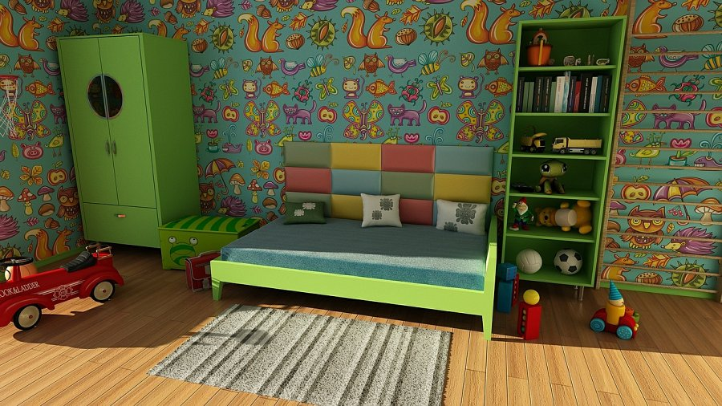
Promocje łóżka dla dzieci - gdzie ich szukać?
Łóżka, które są funkcjonalne, wytrzymałe i zachwycają swoim designem nie należą do najtańszych, dlatego warto szukać okazji. Najłatwiejszym sposobem jest skorzystanie z rankingów internetowych, gdzie promocje łóżka dla dzieci są zgromadzone w jednym miejscu.

